<KRATER>
Documento de Visión y Plan del Proyecto

Historia de las revisiones

Fecha | Versión | Descripción | Autor
25/Feb/2011 | 1.0 | Definición Inicial | Jorman Bustos Gómez  Daniel Camilo Vergara Marín  Anderson López Monsalve

Introducción
En este documento se definirán todos los aspectos referentes al proyecto KRATER, (Kinect Realización de Aplicativos y Tratamientos Enfocados a la Realidad), dando todas las especificaciones sobre su proceso de desarrollo y las etapas del mismo

Tener en cuenta que basados en el tiempo y la disponibilidad de personal, el proyecto será enfocado inicialmente a la creación de solo un modulo, completo y funcional

Antecedentes – Factibilidad del Problema

Idea 1 | Kinect Realización de Aplicativos y Tratamientos Enfocados a la Realidad KRATER
Descripción de la idea | Se implementa un sistema capaz de interactuar con los pacientes a través de Kinect, captando sus movimientos, guiando y dando respuestas para la recuperación de un trauma en especifico, usando como patron un tratamiento definido por un medico especializado en el tema.
Recursos / Herramientas requeridos | Kinect, XNA Game Studio Express IDE, .NET Framework, C#, Windows 7
Costos de la implementación | Entre los costos de la implementación se encuentra el costo mismo del sistema Kinect (Alrededor de $600.000, que es provisto por la universidad) De los demás recursos (humanos y físicos) disponemos hasta el momento, por todo esto es factible implementar esta idea.
Conocimiento requerido | Desarrollo de Videojuegos, tratamientos terapéuticos, conocimientos de programación, programación por hilos.  Se dispone de accesoria para los tratamientos terapéuticos.
Alcance de la idea | La idea es realizar un módulo funcional de un tema específico a modo de demostración, dejando así abierta la posibilidad para escalar el proyecto mas adelante.
Concepto Final | Teniendo en cuenta los conocimientos de los integrantes del grupo y el apoyo del que disponemos tanto de asesores como de la universidad, esta fue la idea seleccionada para ser implementada por su viabilidad, alcance y campo de acción.

Idea 2 | Wiimote Realización de Aplicativos y Tratamientos Enfocados a la Realidad WRATER
Descripción de la idea | Implementar un sistema capaz de captar y analizar los movimientos realizados por un paciente con el mando Wiimote, que además podrá guiarle con una serie de ejercicios designados para la recuperación.
Recursos / Herramientas requeridos | Mando Nintendo Wiimote, XNA Game Studio Express IDE, .NET Framework, C#, Windows 7
Costos de la implementación | Entre los costos de la implementación se encuentra costo del Nintendo Wiimote (No provisto por la universidad)
Conocimiento requerido | Desarrollo de Videojuegos, tratamientos terapéuticos, conocimientos de programación, programación por hilos.  Se dispone de accesoria para los tratamientos terapéuticos.
Alcance de la idea | La idea es básicamente implementar la funcionalidad principal y más adelante escalar el proyecto.
Concepto Final | Esta idea es factible pero no fue escogida porque el campo de acción y posibilidades de expansión del sistema con el Wiimote es muy limitado comparado con el sistema Kinect.

Idea 3 | Juego de rol con Wiimote
Descripción de la idea | Implementar un videojuego de rol en el cual todos los controles sean implementados con Wiimote.
Recursos / Herramientas requeridos | Wiimote, XNA Game Studio Express IDE, .NET Framework, C#, Windows 7
Costos de la implementación | Entre los costos de la implementación se encuentra costo del Nintendo Wiimote (No provisto por la universidad)) De los demás recursos (humanos y físicos) disponemos hasta el momento, por todo esto es factible implementar esta idea.
Conocimiento requerido | Desarrollo de Videojuegos, conocimientos de programación, programación por hilos.  Se dispone de accesoria para los tratamientos terapéuticos.
Alcance de la idea | La idea es implementar la funcionalidad principal y más adelante escalar el proyecto.
Concepto Final | Esta idea es factible pero no fue escogida porque tenemos un campo mas amplio de acción trabajando con el laboratorio de realidad virtual de la universidad con el sistema Kinect, además de un valor de recursos humanos agregado.

Definición del Problema seleccionado

Idea Seleccionada
La idea que ha sido seleccionada es la idea 1 (KRATER). Es un proyecto para rehabilitación de personas que han sufrido accidentes o enfermedades con repercusiones psico-motrices, trabajado con un aplicativo interactivo controlados mediante el sistema Kinect (Un sistema que permite a los usuarios controlar e interactuar con la aplicación sin necesidad de tener contacto físico con un mando de videojuegos o los periféricos tradicionales, mediante una interfaz natural de usuario, que reconoce gestos, comandos de voz y objetos e imágenes)
El problema es que para la rehabilitación de pacientes con problemas psico-motrices hoy en día es necesaria la utilización de varias máquinas tediosas de manejar y de la supervisión y seguimiento de un especialista en el área, la idea es implementar el sistema capaz de automatizar este proceso y llevar un seguimiento del desarrollo del paciente, a su vez eliminando las limitaciones físicas (cableado y demás) que dan las maquinas tradicionales con el uso del Kinect.

Usuario y Contexto
Podemos plantear una situación hipotética en la cual veamos el funcionamiento del software en el cual estamos trabajando por ejemplo, Supongamos una persona que ha sufrido un derrame cerebrovascular( Derrame Cerebral ), el tratamiento médico para este tipo de personas comúnmente es la implementación de una serie de rutinas y ejercicios que ayuden a la persona en su adecuado movimiento y con ello a mejorar las funciones físicas mediante el empleo de técnicas demostradas científicamente nuestro proyecto busca sistematizar este proceso y con esto revolucionar la forma en la cual se trabajan los metodos fisioterapeuticos pues las personas tendran acceso a procesos interactivos en los cuales se incentiva a superar pruebas, niveles y avanzar en un proceso que se desarrollara y a medida que se tenga mas movilidad en su cuerpo se incrementara la dificultad, todo esto sin necesidad de cables ni de especialistas pues el sistema sera el guia es decir hara la tarea de doctor, guardara progresos, datos del paciente y lo mejor es que para todo esto no es necesario ni un solo cable, es decir el sistema tendra un asistente que le guiara al paciente en lo que debe hacer y no es necesario saber utilizar un computador o algun tipo de dispositivo por el contrario el unico medio que el paciente debera emplear sera su propio cuerpo.
Este tipo de metodos estan en pleno auge en la medicina actual tal como lo muestra el Dr. Albert, del Institute for creative tecnologies, in the University of Southern California.

A continuacion algunos videos y enlaces que nos muestran procesos similares en los cuales se ha venido trabajando.

En linea blogspot <http://rehabilitacionymedicinafisica.blogspot.com/2010/12/primeras-aplicaciones-de-xbox-kinect.html> [Consultado 22/02/2011]

VIDEOS

En linea Youtube <http://www.youtube.com/watch?v=lwhVaUEc5hA> [Consultado 22/02/2011]
En linea Youtube<http://www.youtube.com/watch?v=U5Np3axwsCg&NR=1>[Consultado 22/02/2011]

Balance Rehabilitation Game using Primesense Camera
Videojuego para rehabilitación del equilibrio

En linea Youtube <http://www.youtube.com/watch?v=2AMRnAWEzzI&feature=player_embedded#at=50> [Consultado 22/02/2011]

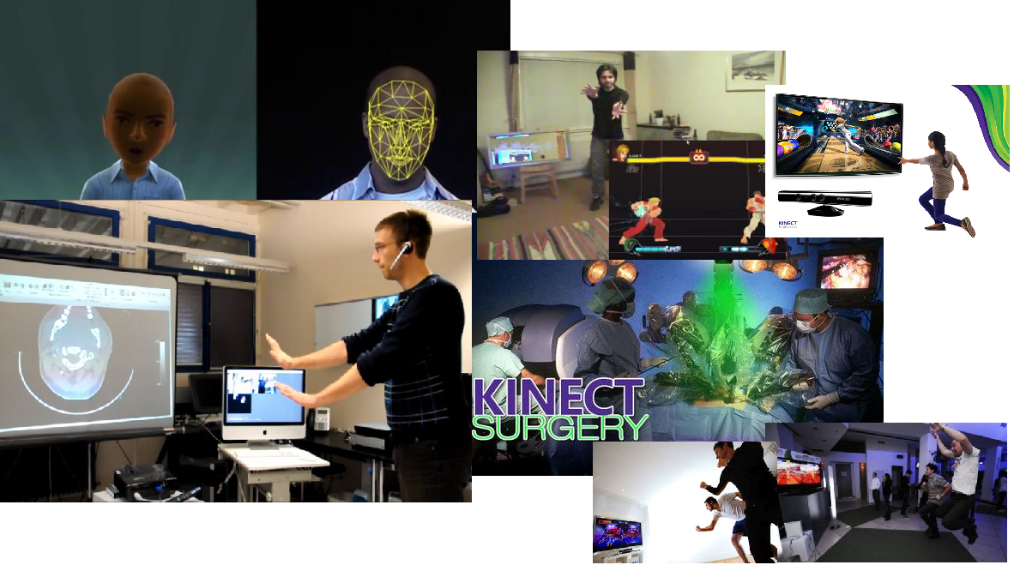

Análisis del Contexto

Estado del Arte por medio de Mapas Conceptuales
Se adjunta en el archivo .zip, el Mapa conceptual como Mapa conceptual.png y un archivo .cmap para más detalle.

Modelos del Contexto
El modelo para poder entender el dominio del problema son entregados adjuntos en la herramienta CASE Entreprise Architect el archivo de nombre modelosuml.eap.

Glosario de Términos
- Kinect:
Un sistema que permite a los usuarios controlar e interactuar con la aplicación sin necesidad de tener contacto físico con un mando de videojuegos o los periféricos tradicionales, mediante una interfaz natural de usuario, que reconoce gestos, comandos de voz y objetos e imágenes.
El sensor de Kinect es una barra horizontal de aproximadamente 23 cm (9 pulgadas) conectada a una pequeña base circular con un eje de articulación de rótula, y está diseñado para ser colocado longitudinalmente por encima o por debajo de la pantalla de vídeo.
El dispositivo cuenta con una cámara RGB, un sensor de profundidad, un micrófono de múltiples matrices y un procesador personalizado que ejecuta el software patentado, que proporciona captura de movimiento de todo el cuerpo en 3D, reconocimiento facial y capacidades de reconocimiento de voz. El micrófono de matrices del sensor de Kinect permite a la Xbox 360 llevar a cabo la localización de la fuente acústica y la supresión del ruido ambiente, permitiendo participar en el chat de Xbox Live sin utilizar auriculares.

- XNA: (XNA's Not Acronymed, XNA no es un acrónimo) es un conjunto de herramientas con un entorno de ejecución administrado proporcionado por Microsoft que facilita el desarrollo de juegos de ordenador y de gestión. Intentos para liberar a los desarrolladores de juegos la creación de "repetitivo código"1 y traer diferentes aspectos de la producción de juego en conjunto de un único sistema2 el XNA es una herramienta que se anunció el 24 de marzo de 2004, en la Game Developers Conference en San José, California. La primera comunidad Technology Preview de XNA Build fue lanzado el 14 de marzo de 2006. XNA Game Studio 2.0 fue lanzado en diciembre de 2007, seguida de XNA Game Studio 3.0 en 30 de octubre de 2008.

- IDE: Un entorno de desarrollo integrado (en inglés integrated development environment) es un programa informático compuesto por un conjunto de herramientas de programación.
Puede dedicarse en exclusiva a un sólo lenguaje de programación o bien, poder utilizarse para varios. Un IDE es un entorno de programación que ha sido empaquetado como un programa de aplicación, es decir, consiste en un editor de código, un compilador, un depurador y un constructor de interfaz gráfica (GUI). Los IDEs pueden ser aplicaciones por sí solas o pueden ser parte de aplicaciones existentes. El lenguaje Visual Basic, por ejemplo, puede ser usado dentro de las aplicaciones de Microsoft Office, lo que hace posible escribir sentencias Visual Basic en forma de macros para Microsoft Word.

- Terapia: En medicina, tratamiento o terapia (del griego θεραπεία/therapeia=tratamiento médico) es el conjunto de medios de cualquier clase, higiénicos, farmacológicos, quirúrgicos o físicos (véase fisioterapia) cuya finalidad es la curación o el alivio (paliación) de las enfermedades o síntomas, cuando se ha llegado a un diagnóstico. Son sinónimos terapia, terapéutico, cura, método curativo.

- WIIMOTE: es el mando principal de la consola Wii de Nintendo. Sus características más destacables son la capacidad de detección de movimiento en el espacio y la habilidad de apuntar hacia objetos en la pantalla.

Referencias bibliográficas y sitios de Internet consultados
En linea xbox <http://www.xbox.com/es-co/kinect> [Consulta: 22 Feb. 2011]
En linea wikipedia <http://es.wikipedia.org/wiki/XNA> [Consulta: 22 Feb. 2011]
En linea wikipedia <http://es.wikipedia.org/wiki/IDE> [Consulta: 22 Feb. 2011]
En linea wikipedia <http://es.wikipedia.org/wiki/Terapia> [Consulta: 22 Feb. 2011]

Definición del Proyecto

Objetivos del Proyecto
Objetivo General:
Ayudar a personas con problemas psico-motrices mediante un sistema nuevo que les permita realizar y avanzar rápidamente en sus terapias de recuperación de una forma menos traumática y mas ágil que la mayoría de los sistemas actuales.

Objetivos Específicos:
  - Eliminar los limitantes físicos en la recuperación de pacientes dados por las maquinas tradicionales.
  - Mostrar nuevas tecnologías no antes desarrolladas en este campo.
  - Eliminar limitaciones técnicas como la disponibilidad de aparatos difíciles de conseguir como guantes de realidad virtual para la recuperación de los pacientes.
  - Crear una herramienta generalizada para las terapias de los pacientes.
  - Crear una herramienta de alta duración y poco mantenimiento.

Alcance del Proyecto
Se pretende crear un módulo completo para la rehabilitación de un trauma en específico. A su vez generar un sistema genérico y escalable al cual se le puedan adaptar más módulos. También vamos a crear una interfaz completamente funcional para la aplicación. El sistema funcionará para un usuario a la vez.

Justificación del Proyecto
Este proyecto es importante porque brindara una mayor accesibilidad a terapias y actividades de rehabilitación avanzadas sin la constante y costosa supervisión de un especialista, además de brindar un sistema portable de tratamiento, que puede ser fácilmente actualizable debido a su escalabilidad. Este sistema será mucho más económico que los sistemas de rehabilitación tradicional en la mayoría de los tratamientos.

Estructura del Equipo de Trabajo

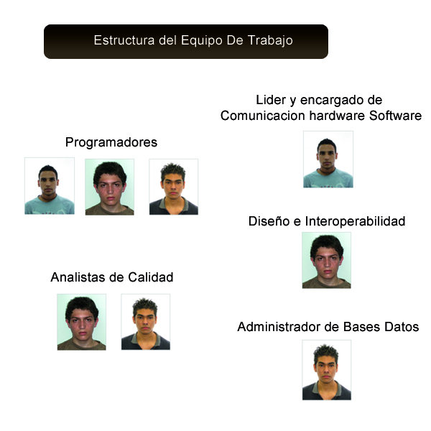

Recursos Requeridos
[Relación de los recursos humanos, físicos (materiales, herramientas), recursos de hardware y de software que van a ser utilizados en el proyecto.]

Recursos Humanos
    - Tester
    - Diseñador Grafico
    - Programadores
    - Administrador bases de datos
    - Asesoramiento profesional con conocimientos médicos terapéuticos

Recursos Físicos
    - Kinect

Recursos de Hardware y Software
    - XNA Game Studio Express IDE
    - .NET Framework
    - C#
    - Windows 7
    - MySQL
    - Equipo (PC) con el software mencionado.

Informe de Ejecución de la Iteración Actual
El informe se ha presentado en la plataforma assembla.

Plan de la Siguiente Iteración
El informe se ha presentado en la plataforma assembla.

Gestión de Riesgos

Se adjunta como Gestión_Riesgos.xml en la carpeta .zip.

Conclusiones

En la realización se encontraron algunos inconvenientes al dividir correctamente el trabajo y encontrar espacios apropiados para la elaboración conjunta del equipo, encontramos que muchos de los puntos debían realisarze con al menos 2 de los integrantes del equipo ya que consideramos que un solo miembro del equipo no podría decidir solo, ya que de la correcta elaboración de este documento en especial depende el rumbo del proyecto si la persona que elaborase alguno de los puntos en común expresase una idea errónea sobre lo que pensaba sobre un punto en especifico de tanto vitales esto podría generar conflictos con el resto del equipo, y sobre todo en el resto del proyecto.

En la elaboración de este documento se presento una gran ayuda en la consolidación del proyecto ya que ayudo a aclarar las dudas que los integrantes del proyecto tenían sobre el mismo, permitio darle una mirada mas clara y definida, una definición de los objetivos ,las limitaciones que el proyecto presenta y el alcanze del mismo.

